REQUERIMENTO nº 489/2022
Súmula: - Requer informações do Executivo, sobre o andamento dos estudos e análise do departamento técnico sobre a ampliação e possível alteração do local da Praça Municipal 18 de Fevereiro – Centro.
REQUEIRO à Mesa, após ouvido o Douto Plenário na forma regimental vigente, seja oficiado ao Excelentíssimo Igor Soares, Prefeito Municipal, realizar estudos para a ampliação e possível alteração do local da Praça Municipal 18 de Fevereiro – Centro.
Justificativa
Senhor Presidente: -
Senhores Vereadores: -
Senhoras Vereadoras:

Analisando as diversas obras que nossa administração tem realizado no centro e nos bairros do nosso município, no qual também já existe projeto para tornar o trecho da Av. Rubens Caramez (R. Joaquim Nunes até a Av. Brasil) calçadão para pedestres. Tive a oportunidade de conversar com os taxistas e frequentadores da praça em questão, onde sugeriram algumas alterações que considero relevantes para o bom desenvolvimento do local.
Acredito que com as diversas melhorias da Secretaria de Segurança e Mobilidade Urbana tem realizado no centro com alterações significativas no trafego local, seria necessário um estudo para que a praça passasse para o lado direito da avenida, dando maior fluxo de veículos pelo lado esquerdo (lateral dos bancos), chegando até a Rua Américo Valentin Cristianini, pois com o aumento de veículos e pedestres os acidentes estão se tornando cada vez mais frequentes. Sem contar que com esta alteração, poderíamos ampliar a praça dando melhores benefícios aos seus usuários (+ bancos + recreação + aparelhos para atividades físicas + plantio de área verde). Os pontos dos táxis seriam alocados de forma a facilitar o embarque e desembarque de passageiros; a construção de uma área restrita a eles com banheiro e copa). Tudo de forma ampla e que traga benefícios a todos.
Levando em consideração o memorando S.P. nº 293/2021 encaminhado venho solicitar informações sobre os estudos do departamento técnico que seriam realizados para análise de viabilidade.

Sala das Sessões Bemvindo Moreira Nery, 25 de janeiro de 2022.
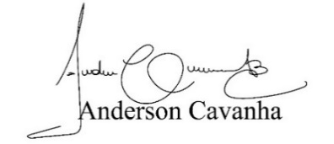
(Bruxão Cavanha)
Vereador - PL

